基隆市隆聖國小111學年度第二學期數學科運用學習平台搭配自主學習教學演示

領域/科目 |  |  | 數學 |  |  | 教學者 |  | 王春奎
適用年級 | 五年級下學期 |  |  | 總節數 | 2節(共80分鐘) |  | 教學日期 |  | 112.05.10
單元名稱 |  | 第七單元 列式與解題 活動一用符號代表數(加法算式)

設計依據
學習  重點 | 學習表現 | a-IV-2理解一元一次方程式及其解的意義，能以等量公與移項法則求解和驗算，並能運用到日常生活的情境解決問題。 | 領域核心素養 | 數-E-A1  具備喜歡數學、對  數學世界好奇、有積極主動  的學習態度，並能將數學語  言運用於日常生活中。  數-E-A2  具備基本的算術操作能力、  並能指認基本的形體與相對  關係，在日常生活情境中，  用數學表述與解決問題。  數-E-A3  能觀察出日常生活問題和數  學的關聯，並能嘗試與擬訂  解決問題的計畫。在解決問  題之後，能轉化數學解答於  日常生活的應用。  數-E-B1  具備日常語言與數字及算術  符號之間的轉換能力，並能  熟練操作日常使用之度量衡  及時間，認識日常經驗中的  幾何形體，並能以符號表示  公式。  數-E-C1  具備從證據討論事情，以及  和他人有條理溝通的態度。  數-E-C2  樂於與他人合作解決問題並  尊重不同的問題解決想法。
學習  重點 | 學習內容 | A-7-3一元次方程式的解法與應用：等量公理；移項法則；驗算；應用問題。 | 領域核心素養
核心素養呼應說明 |  | 透過有趣的課本情境用x、y等文字符號表徵生活中的未知數，將數學語言運用於日常生活溝通；並藉由與同學一起求出加法算式文字符號的值，培養與人合作解決問題的能力。
議題  融入 | 實質內涵 | 【家庭教育】家E9參與家庭消費行動，澄清金錢與物品的價值。  【生涯規劃教育】涯E11培養規劃與運用時間的能力。
議題  融入 | 所融入之學習重點 | 透過學習實際參與家庭消費的討論，瞭解正確的消費價值，並瞭解金錢與物品都有所謂的實質價值與隱藏價值，透過價值的澄清建立正確的金錢觀。
與其他領域/科目的連結 |  | 國語、綜合
摘要 |  | 1. 能用文字符號表徵生活中的未知數。  2. 能使用文字符號和數字間的運算表示某量。  3. 能用文字符號表徵未知量，並列成等式。  4. 能求出文字符號的值。
學習目標 |  | 1-1 能用x、y等文字符號表徵生活中的未知數。  2-1 透過生活情境，使用文字符號和數字間的加法運算表示某量。  3-1 能用x、y等文字符號表徵生活情境中的未知量，並列成加法等式。  4-1 能求出等式中文字符號的值。
教材來源 |  | 康軒版國小數學第十冊(5下)第七單元活動一
教學設備/資源 |  | 小白板、白板筆。
教學活動內容
1. 小明在天平的左邊放一個杯子和15公克的砝碼，右邊放100公克的砝碼，這時兩邊一樣重。這個杯子有多重？
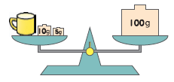
‧用等式把問題記下來，再算算看。
‧用「＝」來表示等號兩邊相等的式子，叫作等式。
‧教師揭示課本情境布題，並介紹等式的意義。
‧學生可能的記法：
(1) ( )＋15＝100
100－15＝85(公克)
(2) □＋15＝100
□＝100－15＝85(公克)
(3) 其他。
‧教師宣告：像上題用( )或□表示杯子的重量，我們也可以用甲、乙或x、y等文字符號來表示。例如用x表示杯子的重量，記成x＋15＝100。

2. 桶子裡原有7公升的水，爸爸把x公升的水全部倒入桶子。
(1) 桶子裡現在有多少公升的水？
‧教師口述布題，學生解題。
(2) 若桶子現在有22公升，爸爸倒入多少公升的水？
‧依題意列出等式，再算算看。
‧教師口述布題，學生進行解題。
‧學生可能的解法：
(1) 我先畫圖表示題目的意思，再列等式。
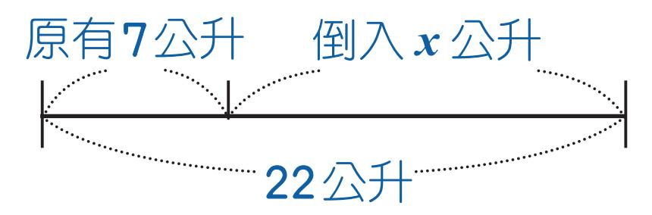
7＋x＝22
x＝22－7＝15(公升)
(2) 其他。

3. 美英的錢包裡原有若干元，媽媽又給她74元。
(1) 用x表示錢包裡原有的錢數，那麼美英現在的錢是多少元？
‧教師口述布題，學生解題。
(2) 美英現在有200元，那麼她原來錢包裡有多少元？
‧依題意列出等式，再算算看x是多少？
‧教師布題，學生解題。
‧學生可能的做法：
(1) 把200元減掉74元，就是錢包裡原有的錢。
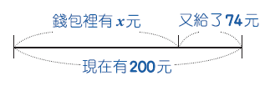
200－74＝x
x＝200－74
＝126
(2) x＋74＝200
x＝200－74
＝126

(3) 其他。

【動動腦】
‧教師以課本下方動動腦重新布題。
‧下圖是由一些正方形所排成的金字塔。除了最底下一排外，每格中的數都是它底下兩個數的和。下圖金字塔中x、y、z各是多少？
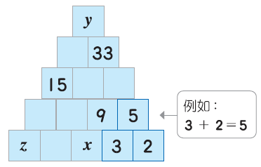
‧學生進行解題。

